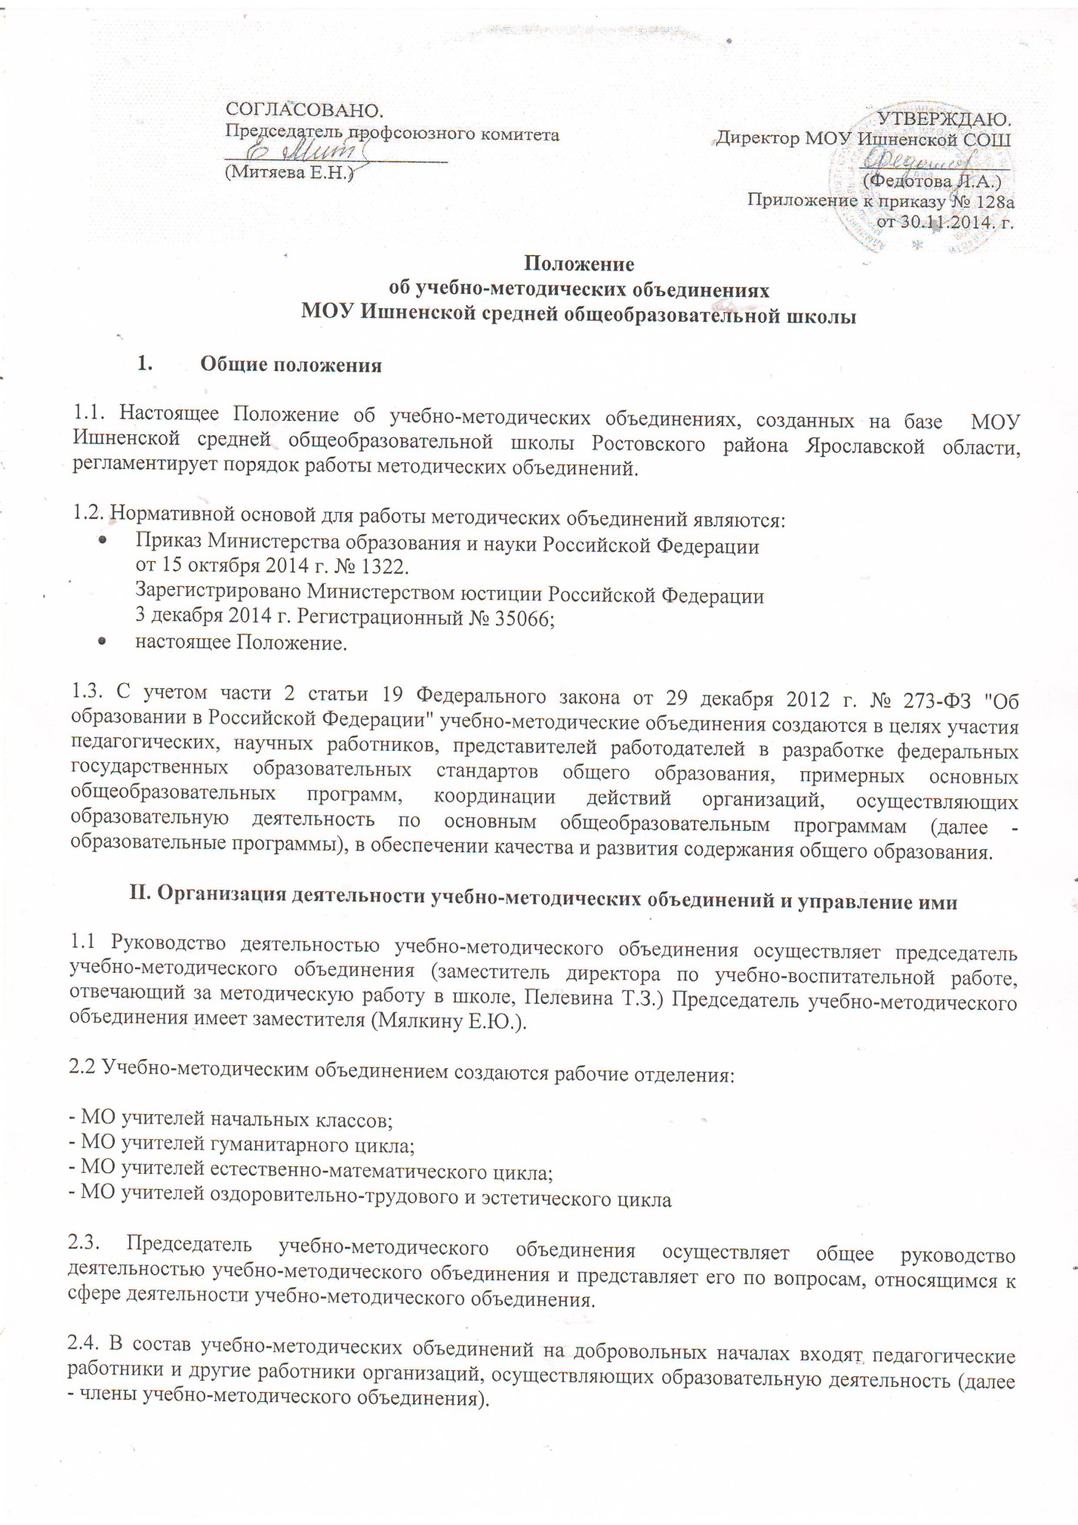

2.5. Срок полномочий руководителей учебно-методического объединения составляет 1-3 года. По истечении срока полномочий по решению членов методического объединения избирается новый руководитель.
2.6. Учебно-методическое объединение принимает решения на своих заседаниях, которые проводятся не реже одного раза в квартал. Заседание учебно-методического объединения правомочно, если в его работе участвуют более половины его членов. Решения принимаются простым большинством голосов членов учебно-методического объединения, участвующих в его заседании.
2.7. В работе учебно-методического объединения могут принимать участие приглашенные представители органов государственной власти, юридические и физические лица.
2.8. Школа обеспечивает организационно-техническое сопровождение деятельности учебно-методического объединения.

III. Основные направления деятельности учебно-методических объединений
3.1. Учебно-методическое объединение проводит заседания МО, конференции, семинары, совещания и иные мероприятия по вопросам совершенствования системы общего образования, предметные недели, олимпиады и конкурсы; организация внеклассной работы по предмету с обучающимися (факультативные курсы, кружки и др.);
3.2. Учебно-методическое объединение для решения задач, установленных настоящим Положением, имеет право в соответствии с законодательством Российской Федерации:
- распространять информацию о своей деятельности;
- вносить предложения по вопросам содержания образования, кадрового, учебно-методического и материально-технического обеспечения образовательной деятельности;
- участвовать в выработке решений по вопросам деятельности;
- участвовать в подготовке проектов нормативных правовых актов школы и иных документов по вопросам образования;
- оказывать информационные, консультационные и экспертные услуги в сфере своей деятельности.
3.3. Основными направлениями деятельности учебно-методических объединений являются:
а) в части федеральных государственных образовательных стандартов общего образования:
- изучение нормативной и методической документации по вопросам образования;
- участие в выборе школьного компонента,
- осуществление методического сопровождения реализации федеральных государственных образовательных стандартов общего образования;
- ознакомление с анализом состояния преподавания предмета по итогам внутришкольного контроля;
- работа с обучающимися по соблюдению норм и правил техники безопасности в процессе обучения; разработка соответствующих инструкций, охрана здоровья;
б) в части рабочих основных общеобразовательных программ (далее – рабочие программы):
- разработка и утверждение рабочих программ;
- обеспечение научно-методического и учебно-методического сопровождения рабочих программ;
- укрепление материальной базы и приведение средств обучения, в том числе учебно-наглядных пособий по предмету, к соответствию современным требованиям к образованию;
в) в части государственной аккредитации образовательной деятельности, государственного контроля (надзора) в сфере образования:
участие в проведении мониторинга реализации федеральных государственных образовательных стандартов общего образования по результатам государственной аккредитации образовательной деятельности, государственного контроля (надзора) в сфере образования;
г) в части профессионального совершенствования деятельности педагогических работников:
- участие в разработке Образовательной программы школы;
- повышение квалификации на различных курсах;
- взаимопосещение уроков по определенной тематике с последующим анализом и самоанализом достигнутых результатов;
- организация открытых уроков по определенной теме с целью ознакомления с методическими разработками сложных разделов программ;
- изучение инновационных технологий, передового педагогического опыта; экспериментальная работа по предмету;
- ознакомление с методическими разработками по предмету; анализ методики преподавания предмета;
3.4. Учебно-методическое объединение представляет ежегодно не позднее 25 мая в отчет о своей деятельности за предшествующий календарный год, а также направляет иную информацию о своей деятельности по запросу органов власти.

